“星星之火—湘潭县党史故事”
第二十六集：卢冬生护送贺龙回湘西北
1927年10月，卢冬生护送受重伤的陈赓,几经辗转，历经磨难，到达上海，找到中共中央的地下机关。陈赓被安排住进一家骨科医院治疗。卢冬生则留在中央特科机关担负交通员。1927年年底，贺龙从广东来到上海，周恩来派卢冬生将贺龙秘密接到中央军委。
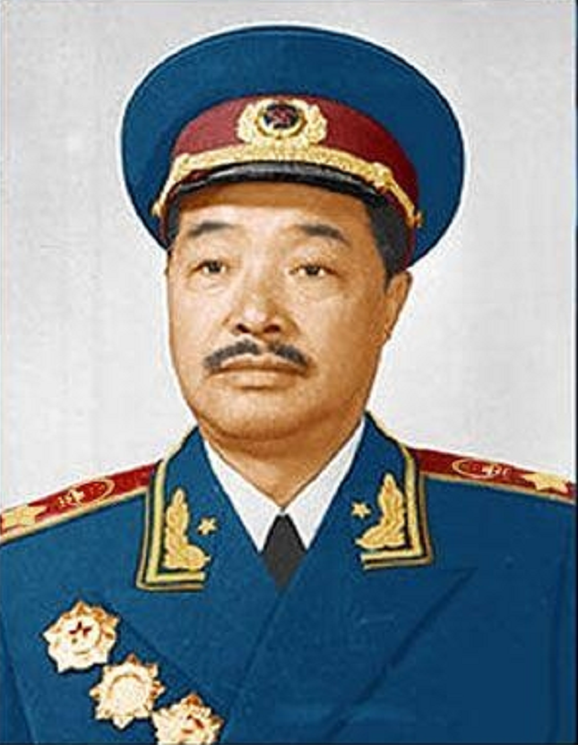
贺龙
1928年1月9日，中共中央决定组织湘西北特委，开辟湘鄂边苏区斗争。周恩来派卢冬生护送贺龙、周逸群回湘西北领导起义。1月15日，他们在汉口谢弄北里，与中共湖北省委书记郭亮接上关系，郭亮加派十几个人协助贺龙组织暴动。1月18日，贺龙率卢冬生等，雇了一艘木船溯长江而上。船过洪湖观音洲时，岸上的一伙团丁吆喝木船停靠，企图勒索旅客钱物。贺龙决定夺取他们的武器。但是，船上仅贺龙和卢冬生各有一把手枪，其余都赤手空拳。为了不让团丁看清自己队伍的底细，贺龙决定只带卢冬生上岸，见机行事，其余的十几个人都留在船上待命。
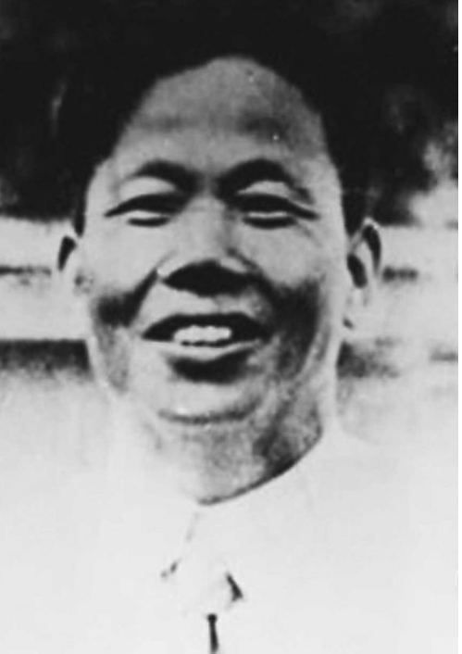
卢冬生
船靠岸后，贺龙跳下船，独自朝斜坡上团丁走去。卢冬生跟着跳下船，把缆绳拴好后，也向坡上逼近。贺龙走近团丁，声如洪钟般地说：“我是贺龙，要见你们队长。”贺龙在北伐战争时期，当过国民革命军第20军军长，在这一带威望很高，队长听说是贺龙，马上下达口令“立正！”队长自己右肩挂着长枪，也笔笔正正地来了个立正。贺龙飞步上前，站在队长的右侧，一把按住队长肩上的枪带，低声地说：“我要借你们的枪用用。”其中一个团丁见到这场合，举起枪，对准了贺龙。此时，卢冬生正在下坡往上走，一眼瞅见这情景，说时迟，那时快，举起枪，“啪”地一声，子弹从队长的裤裆下穿过，击中了团丁的右手，“当”的一声，枪掉到了地上。枪响时，这个队长只觉得裤裆下有一股小风“梭”地穿过，吓得浑身如筛糠。队长急忙下令缴出所有枪支弹药。
这十几支长、短枪，200发子弹，成为贺龙开辟湘鄂西苏区的本钱。事后，贺龙表扬卢冬生说：“你这一枪，立了一大功，为我去湘鄂西找到了发火把子。”此后，卢冬生5次跋山涉水，往返于湖南、上海之间，完成中央与湘鄂西贺龙部队秘密交通的任务。1929年春，贺龙成立工农红军第四军。贺龙把卢冬生留在军部直属的手枪连工作。

中共湘潭县委党史研究室
湘 潭 县 融 媒 体 中心
.

